Heridas falsas
Coloca 1/2 cucharadita de vaselina en tazón y añade colorante rojo a la misma. Mezcla bien con un palillo de dientes.
Agrega 1/2 cucharadita de cacao en polvo en la mezcla de vaselina. El cacao en polvo oscurece la mezcla para hacer que la herida se vea como nueva.
Corta de 2 a 4 secciones de papel higiénico, dependiendo del tamaño de la herida. Coloca el pedazo de papel higiénico en la piel, y cúbrela con la mezcla de vaselina de color rojo y el cacao. Trata de conseguir un palillo de paleta para hacer esto.
Pellizca los bordes y los lados del papel un poco con los dedos pulgar e índice para moldear la herida. Utiliza el palillo de dientes para levantar un poco las áreas en el centro.

Moretones falsos
Crea un moretón que es de 5 a 10 centímetros de diámetro acariciando una ligera capa de sombra de ojos rojos en la piel con una esponja. Haz una forma circular e irregular en la superficie de la piel para darle una mirada realista.
Cubre la sombra de ojos de color rojo con una capa de sombra de ojos marrón. Aplica el colorde manera uniforme sobre el área pintada, permitiendo al mismo tiempo que 1 centímetro de la sombra de ojos rojos permanezca en los bordes exteriores.
Añade una capa de sombra de ojos púrpura en el centro del moretón, 1 centímetro desde la sombra de ojos marrón. Aplica un poco de sombra de ojos violeta a los bordes con los dedos.

Cortes falsos
Moja el extremo de un lápiz delineador de ojos negro y dibuja una línea sobre la zona deseada de la piel.
Traza sobre la línea negra con lápiz labial rojo. Un verdadero rojo o rojo ladrillo funcionará mejor. Utilizando las yemas de los dedos índices, extiende el lápiz labial desde el centro hacia los bordes exteriores.
Aplica una ligera capa de sombra de ojos púrpura sobre el lápiz labial de color rojo con una esponja. Esto creará una apariencia “infectada”.
Sigue leyendo como hacer sangre falsa porque la necesitarás para colocar en el centro del corte, si lo deseas

La sangre falsa se hace a partir de cuatro ingredientes principales. Jarabe de maíz, agua, colorante alimenticio, y un espesante. Los espesantes pueden ser húmedos o secos. Los espesantes secos son harina o maicena, y los húmedos pueden ser detergente o jarabe dechocolate.
El colorante es un aspecto importante para hacer sangre falsa. Un color rojo es la opción obvia para obtener el color necesario en la sangre. Sin embargo, la coloración roja directa no parece ser demasiado realista. Trata de añadir jarabe de chocolate o colorante azul para crear una sangre casera mucho más realista. Ten cuidado porque demasiado azul o jarabe pueden hacer la sangre marrón o violeta. Añade lentamente y mezcla bien antes de seguir agregandoingredientes.
Si quieres lavar fácilmente las manchas de esta sangre de la ropa, trata de reemplazar el jarabe de maíz con un detergente lavavajillas o un jabón liquido.
La clave para hacer sangre falsa ideal es la experimentación. No existe una receta real de cuanto de cada ingrediente debes mezclar. Prueba diferentes medidas de cada uno hasta obtener elcolor y la consistencia que mejor se adapte a un disfraz – si es que lo usarás con la sangre. Si tienes prisa, y no tienes tiempo para experimentar, prueba esta receta rápida:
- 1/2 taza de jarabe de maíz
- 1/2 cucharada de agua
- 1 cucharada de colorante rojo para comida
- 1/2 cucharadita de colorante amarillo
Mezcla todo junto y agrega jarabe de chocolate de a poco hasta lograr el color deseado.

Cómo hacer sangre falsa
Con este sencillísimo experimento casero conseguiremos una sustancia muy parecida a la sangre real. Lo podrán realizar tanto niños como mayores, puesto que los elementos para su elaboración son totalmenteinofensivos.
Se necesita:
- Agua.
- Miel.
- Colorante vegetal rojo (lo podemos conseguir en cualquier supermercado).
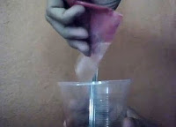

Procedimiento:
1) Echamos la miel en un recipiente y la mezclamos con agua para reducir su viscosidad.
2) Cuando veamos que la mezcla tiene una textura parecida a la de la sangre, echamos un poco de colorante vegetal y removemos.
3) Continuaremos echando colorante vegetal hasta que consigamos el color deseado.
Explicación:
Este experimento es tan sencillo que no necesita casi explicación. Se trata simplemente de una mezclasobre miel en la que el agua nos ayuda a conseguir la textura deseada y el colorante nos proporciona elcolor.
Cómo hacer una bomba de humo
Hoy vamos a ver este particular experimento en el que fabricaremos una bomba de humo caseratotalmente efectiva llamada R-Candy. Se trata de un experimento potencialmente peligroso que se debe llevar a cabo en exteriores, por lo que no está recomendado para niños.
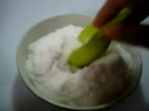
Cómo hacer R-Candy

Se necesita:
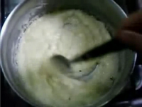
- Unas tijeras.
- Unas pinzas.
- Nitrato potásico (lo puedes conseguir en farmacias, droguerías, veterinarios...).
- Azúcar.
- Agua.
- Un recipiente cualquiera.
- Una olla.
- Una lata de refresco.
- Cinta aislante.
- Una mecha.
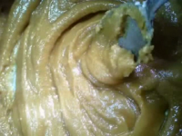
Procedimiento:
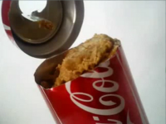
- Echar en un recipiente el nitrato potásico y el azúcar, en proporción 65% y 35% respectivamente (es importante respetar las proporciones), y remover bien.
- Llenar la olla de agua hasta que cubra el fondo y calentarla.
- Una vez caliente, colocar la mezcla de nitrato potásico con azúcar dentro de la olla.
- Remover hasta que la mezcla adquiera un color marrón y se vuelva espesa; esto es el R-Candy.
- Cortar la lata de refresco por encima de la mitad pero sin llegar a separar totalmente las dos partes.
- Rellenar la lata con el R-Candy.
- Cerrar la lata y unirla con cinta aislante.
- Colocar la mecha dentro del agujero de la lata.
- Encender en exteriores y disfrutar.

Experimentos caseros: Cómo hacer una bomba con cloro y alcohol
Hoy os traemos un experimento casero altamente peligroso que se debe hacer en exteriores, ya que la energía liberada de esta reacción es altamente expansiva. Ni qué decir tiene que debe ser realizado bajo la supervisión de un adulto. La bomba de cloro y alcohol es también conocida como la bomba sonora.
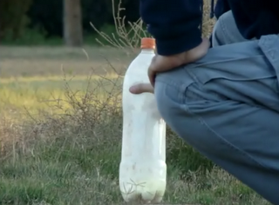
Se necesita:
- Cloro en pastilla o en polvo.
- Alcohol 96% de farmacia, es el alcohol desinfectante de heridas.
- Botella de plástico de 2 litros.

Preparación:
- Tritura una pastilla de cloro e introdúcela en la botella de 2 litros.
- Introduce 100 ml de alcohol de farmacia.
- Ciérrala muy deprisa, agítala y ¡corre!

Explicación:
El cloro y alcohol por separado no pasa nada, pero al hacer la mezcla de alcohol con cloro se crea una reacción de halogenación de alcoholes altamente reactiva (5 segundos) y se libera mucho calor. Se trata de una reacción exotérmica que la botella de plástico no es capaz de mantener y provoca que acabe explotando.

Experimentos Caseros: Cómo hacer un juguete aerodeslizador
Este es uno de los experimentos caseros más sencillos y a la vez divertidos que podemos hacer. Está especialmente pensado para niños, aunque lo puede hacer cualquiera.
Se necesita:
- Un globo.
- Un CD.
- Un tapón de botella de pitorro elevable.
- Pegamento (para plástico).
- Rollo de cinta adhesiva.
Procedimiento:
1) Cogemos el CD y el tapón.
2) Pegamos el tapón al CD utilizando el pegamento para plástico, de forma que quede de la siguiente manera:
3) Esperamos hasta que se seque el pegamento, asegurándonos de que los dos elementos queden bien unidos.
4) Colocamos el globo en el pitorro elevable del tapón y lo reforzamos con la cinta adhesiva.
5) Inflamos el globo soplando por el agujero del CD.
6) Presionamos el cuello del globo con los dedos para que no se escape el aire y lo colocamos en el suelo.
Explicación:
Los aerodeslizadores expulsan aire a mucha potencia bajo su superficie, creando una especie de colchónque les permite moverse sobre muchos terrenos horizontales, incluso sobre agua o nieve. El vehículo no está en contacto directo con la superficie, sino que se mueve sobre ella mediante el aire intermedio.
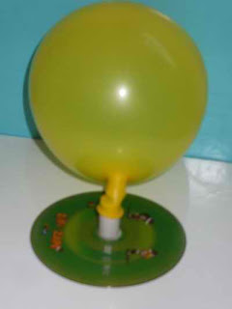

Cómo fabricar un globo aerostático casero
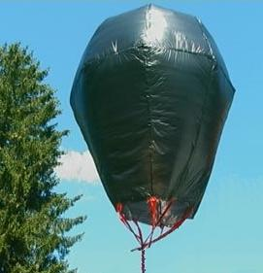
Hoy os vamos a enseñar a hacer un sencillo globo aerostático. Este es un experimento casero que le encantará a los niños pero cuya elaboración debería, al menos, estar supervisada por un adulto, pues utilizaremos alcohol y fuego. De todas formas, no es un experimento peligroso.
Se necesita:
- Una bolsa de plástico, grande o pequeña, lo más ligera posible (podéis utilizar la típica bolsa negra de basura).
- Dos alambres o palos finos, del mismo grosor y tamaño, también lo más ligeros posible (deberían ser más o menos igual de largos que el diámetro de la bolsa). También pueden ser de poliespan, con un grosor de alrededor de 1 cm.
- Alambre de cobre.
- Un trozo de papel (higiénico, por ejemplo).
- Alcohol de 96º (o aguarrás).
- Cola o celo.
- Unas tijeras o un cúter.
- Unos alicates.
- Un mechero.
Procedimiento:
Aunque hay múltiples formas de hacer un globo aerostático, nosotros vamos a explicar el, a nuestro parecer, más sencillo. Para ello utilizaremos una bolsa de basura, dos trozos de poliespan, alambre de cobre, papel higiénico, alcohol, celo, un cúter, unos alicates y un mechero.

- Primero cortamos con el cúter dos trozos de poliespan de 1 cm. de grosor. El largo deberá ser similar al diámetro de la bolsa (algo menos).
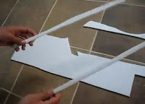
- Después cortamos con los alicates un trozo de alambre de cobre, de entre 15 y 20 cm.
- Hacemos una cruz con los dos trozos de poliespan y enrollamos el alambre en su intersección, de forma que queden unidos. Nos aseguramos de dejar un poco de alambre colgando para después poner la bola de papel.
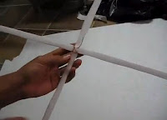

- Colocamos la "cruz" en la apertura de la bolsa, uniendo los extremos a ella con celo, de forma que el agujero de la bolsa haga la figura de un cuadrado, cuyas cuatro esquinas estén unidas a los extremos de poliespan. Es importante que el alambre suelto quede dentro de la bolsa.
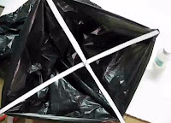

- Cogemos el papel higiénico, lo hacemos una bola y lo ponemos en el trozo de alambre suelto, doblando la punta para que quede bien sujeto.
- Ahora cogemos el alcohol de 96º y lo echamos en la bola de papel. La cantidad no debe ser escasa pero, y esto es importante, en ningún caso puede llegar a gotear.
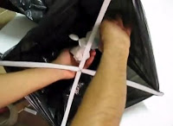

- El globo aerostático ya está terminado. Lo sujetamos por la parte de arriba, ahuecamos bien la bolsa y prendemos la bola de papel con el mechero. Lentamente lo vamos soltando y empezará a volar.
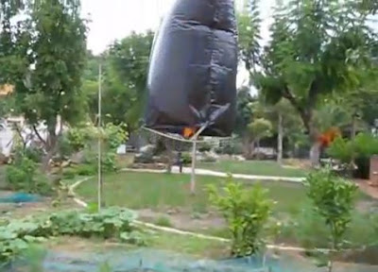

Se recomienda lanzar el globo con el viento en calma o, como mucho, con un viento de 5 km/h. Podemos dejarlo suelto o atarlo con una cuerda para seguir su trayectoria.

Explicación:
Los globos aerostáticos son capaces de "volar" debido a que la masa de gas que encierran es más ligera que el aire. Al no tener ningún tipo de propulsor, estos globos simplemente se dejan llevar por las corrientes de aire.

